Raport z projektu: analiza wypadkow lotniczych
Zbior danych "Airplane Crash Data Since 1908"

Pole | Opis
Przedmiot | Eksploracja Danych
Zakres danych zrodlowych | Airplane Crashes and Fatalities Since 1908, Kaggle
Zakres proby w notebooku | 1950-2019, 449 zdarzen po filtracji
Jednostka analizy | pojedynczy wypadek lotniczy
Kluczowe zmienne | AC Type, Aboard, Fatalities, FatalityRate, CauseCategory, Year, Decade

Raport przedstawia trzy hipotezy badawcze dotyczace zwiazku modelu statku powietrznego ze smiertelnoscia katastrof, dominujaca kategoria przyczyny oraz zmianami tych zaleznosci w czasie. Tabele i wykresy sa oparte na analizach wykonanych w notebooku AircraftAccidents.ipynb.

1. Wstep, opis zbioru danych i hipotezy
Celem projektu jest ocena, czy model statku powietrznego moze wyjasniac roznice w charakterystyce katastrof lotniczych. Zbior Kaggle obejmuje historyczne zdarzenia lotnicze od 1908 r. do 2019 r.; w notebooku zastosowano jednak ograniczenie analityczne do lat 1950-2019 oraz do 15 najczesciej wystepujacych, znormalizowanych typow samolotow. Takie ograniczenie zmniejsza wplyw rzadkich modeli i pojedynczych obserwacji, a jednoczesnie pozostawia probe wystarczajaca do porownan statystycznych.
Zmienne zrodlowe obejmuja m.in. date zdarzenia, operatora, typ statku powietrznego, liczbe osob na pokladzie, liczbe ofiar smiertelnych i opis zdarzenia. Na potrzeby raportu utworzono zmienne pochodne: Year, Decade, DecadeCategory, FatalityRate, AboardGroup, FatalityRateGroup oraz CauseCategory.
Element | Wartosc
Liczba zdarzen po filtracji | 449
Liczba typow samolotow | 15
Liczba kategorii przyczyn | 8
Zakres lat | 1950-2019
Sredni FatalityRate | 67.00%

Hipotezy badawcze
- H1: Model samolotu ma istotny wplyw na procent ofiar smiertelnych w katastrofie.
- H2: Dominujaca przyczyna katastrofy zalezy od modelu samolotu.
- H3: Wplyw modelu samolotu na smiertelnosc katastrof zmienial sie w czasie.
Dalsze rozdzialy prowadza kazda hipoteze osobno. Wspolne narzedzia modelowania, takie jak drzewa decyzyjne, analiza skupien i SVM, sa omowione w miejscach, w ktorych wspieraja interpretacje danej hipotezy.

Struktura populacji po przygotowaniu danych
Zmienna | count | mean | median | min | max | std | var | mode
Aboard | 449.0 | 116.35 | 102.0 | 40.0 | 644.0 | 72.84 | 5306.38 | 52.0
Fatalities | 449.0 | 73.29 | 61.0 | 0.0 | 583.0 | 68.94 | 4753.11 | 0.0
FatalityRate | 449.0 | 67.0 | 93.67 | 0.0 | 100.0 | 40.34 | 1627.22 | 100.0

Tabela 1. Licznosci analizowanych typow samolotow
Typ samolotu | Liczba zdarzen
Boeing 737 | 82
Boeing 727 | 51
Boeing 707 | 41
McDonnell Douglas DC-9 | 34
Ilyushin IL-18 | 32
Tupolev TU-154 | 29
Douglas DC-8 | 27
Boeing 747 | 26
Douglas DC-6 | 26
Tupolev TU-134 | 22
McDonnell Douglas MD-80 | 18
Douglas DC-4 | 17
McDonnell Douglas DC-10 | 16
Airbus A320 | 16
Antonov AN-26 | 12

Tabela 2. Licznosci kategorii przyczyn
Kategoria przyczyny | Liczba zdarzen
Błąd pilota | 298
Terroryzm i porwania | 64
Zderzenie w powietrzu | 35
Usterka mechaniczna | 26
Inne | 10
Pogoda | 8
Nieznane | 4
CFIT | 4

2. Hipoteza H1: model samolotu a procent ofiar smiertelnych
Zmienna zaleznia w H1 to FatalityRate, czyli procent ofiar smiertelnych w stosunku do liczby osob na pokladzie. Zmiennymi objasniajacymi sa AC Type, Aboard oraz Year. Hipoteza zaklada, ze roznice konstrukcyjne, pojemnosc i okres eksploatacji modeli przekladaja sie na roznice w skutkach katastrof.

2.1. Struktura zmiennych H1
Tabela 3. Statystyki FatalityRate i Aboard wedlug typu samolotu
Typ samolotu | Liczba | Srednia_smiertelnosc | Mediana_smiertelnosc | Odchylenie | Srednio_na_pokladzie
Antonov AN-26 | 12 | 90.58 | 100.0 | 26.13 | 50.08
Douglas DC-4 | 17 | 85.61 | 97.37 | 24.92 | 58.47
Ilyushin IL-18 | 32 | 82.43 | 100.0 | 27.51 | 83.75
Tupolev TU-134 | 22 | 75.41 | 86.12 | 28.86 | 77.45
Tupolev TU-154 | 29 | 74.1 | 100.0 | 38.74 | 128.41
Douglas DC-6 | 26 | 72.65 | 100.0 | 39.17 | 66.85
Boeing 727 | 51 | 71.23 | 94.83 | 38.51 | 109.57
McDonnell Douglas DC-9 | 34 | 67.24 | 84.54 | 38.02 | 85.09
Boeing 707 | 41 | 65.98 | 98.04 | 43.75 | 106.95
Douglas DC-8 | 27 | 61.33 | 81.58 | 40.72 | 130.26
Boeing 737 | 82 | 60.96 | 80.09 | 41.76 | 104.15
McDonnell Douglas MD-80 | 18 | 60.93 | 94.44 | 46.21 | 128.56
Airbus A320 | 16 | 60.14 | 95.31 | 47.84 | 133.44
Boeing 747 | 26 | 49.01 | 41.97 | 47.4 | 292.15
McDonnell Douglas DC-10 | 16 | 37.24 | 14.58 | 43.05 | 239.56

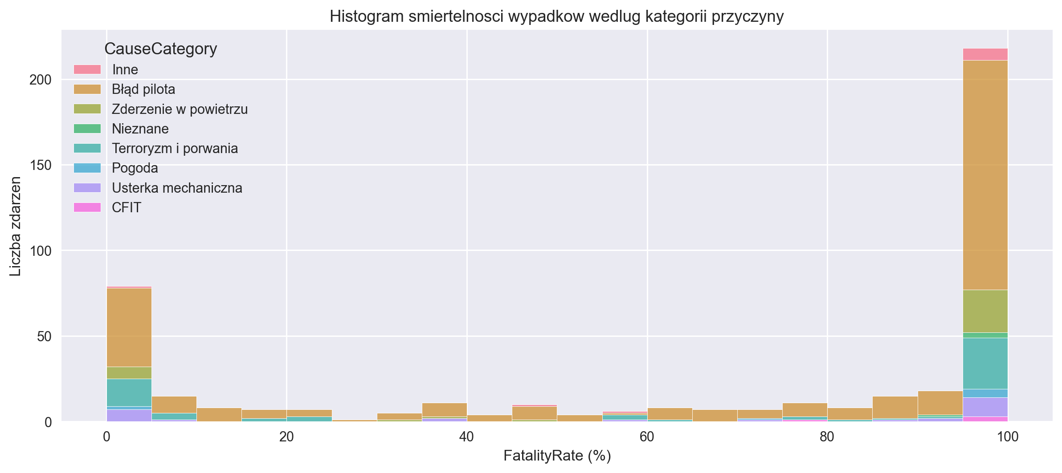
Rysunek 1. Skategoryzowany histogram FatalityRate wedlug kategorii przyczyny.
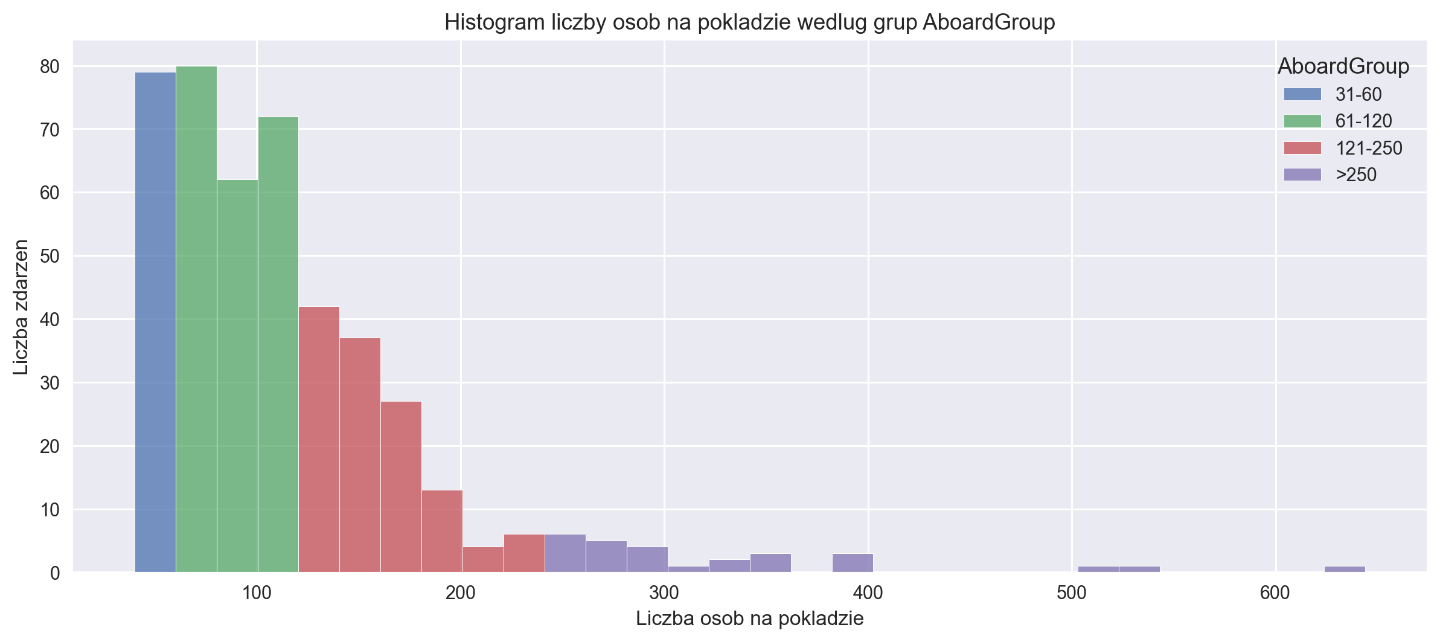
Rysunek 2. Histogram Aboard wedlug grup liczby osob na pokladzie.

2.2. Zaleznosci i dobor zmiennych
Dobor zmiennych do modelowania H1 wynika z zaleznosci logicznej i statystycznej. Aboard jest mianownikiem wspolczynnika FatalityRate i rownoczesnie przybliza skale zdarzenia. Year oraz Decade reprezentuja zmieniajace sie warunki technologiczne i proceduralne. AC Type jest glownym predyktorem badanym w hipotezie.
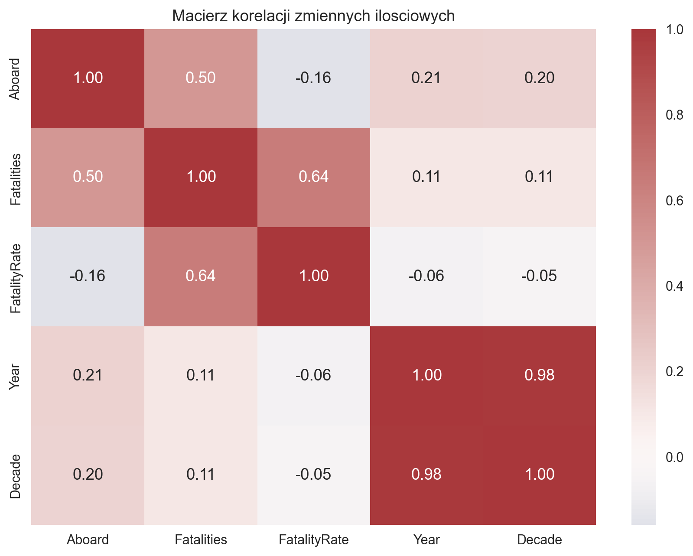
Rysunek 3. Macierz korelacji dla zmiennych ilosciowych.
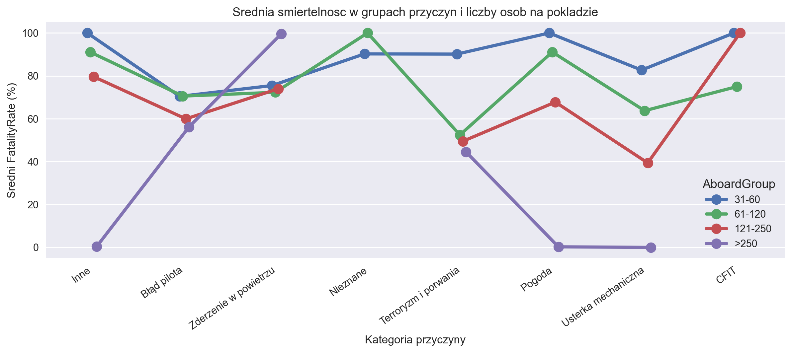
Rysunek 4. Wykres interakcji: sredni FatalityRate wedlug CauseCategory i AboardGroup.
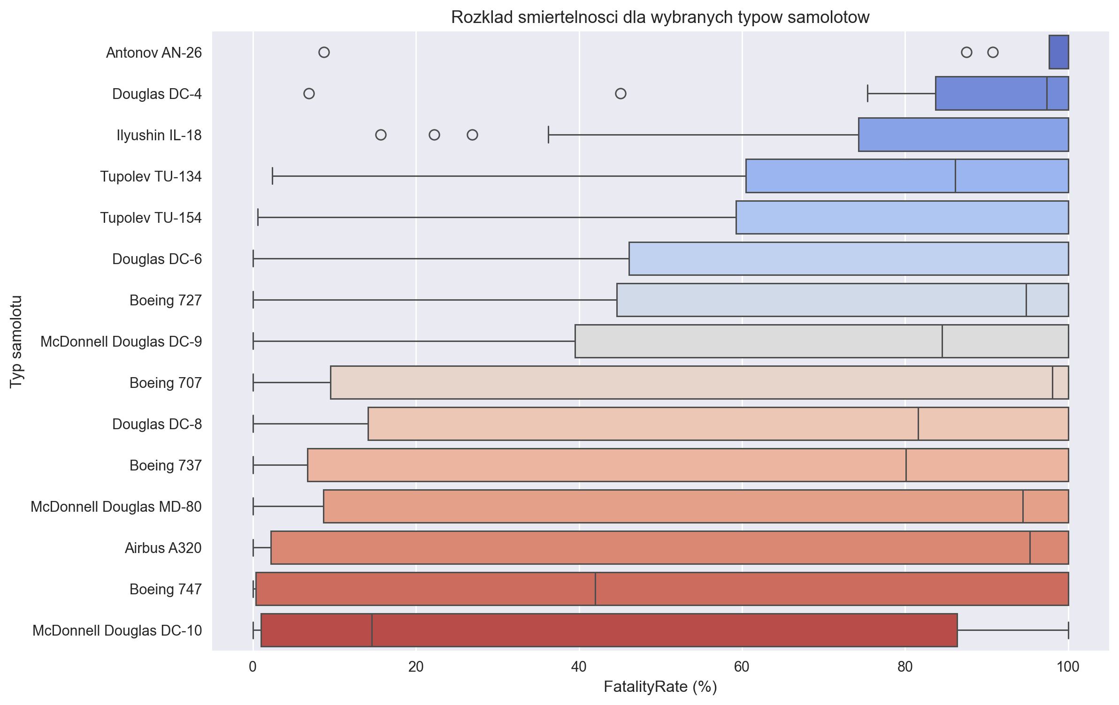
Rysunek 5. Wykres ramka-wasy: FatalityRate wedlug typu samolotu.
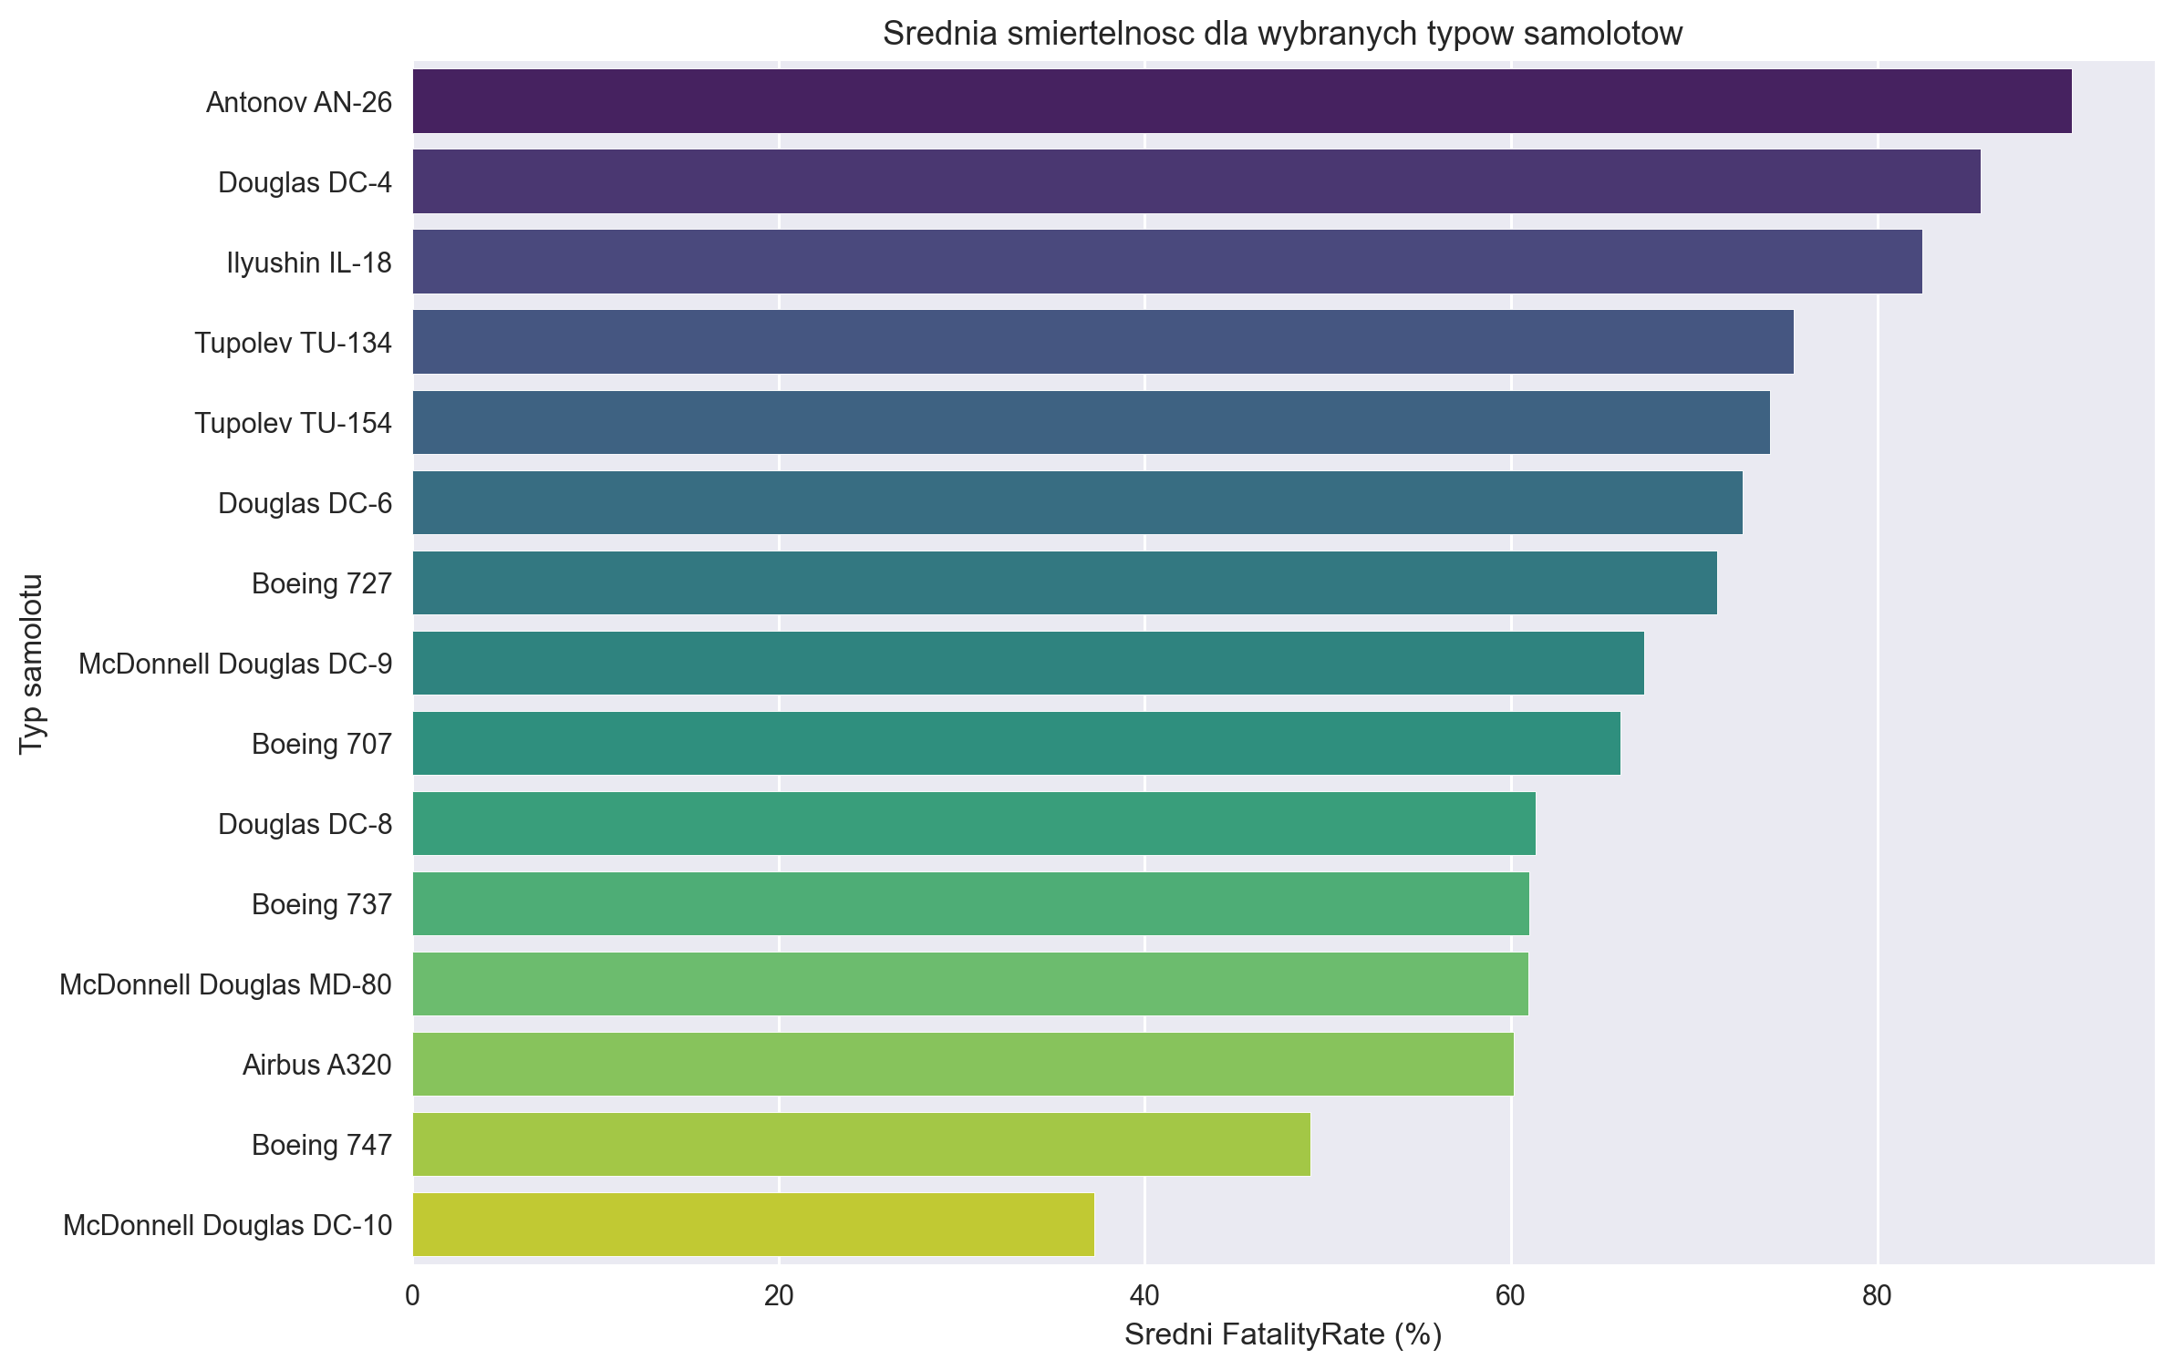
Rysunek 6. Sredni FatalityRate dla analizowanych typow samolotow.

2.3. Test statystyczny i interpretacja
Test | Statystyka | p | Wniosek
Kruskal-Wallis: FatalityRate ~ AC Type | 27.603 | 0.01606 | istotne roznice

Tabela 4. Test Shapiro-Wilka dla zmiennych ilosciowych
Zmienna | W | p
Aboard | 0.7764 | 0.0
Fatalities | 0.8289 | 0.0
FatalityRate | 0.7411 | 0.0

Rozklady zmiennych sa dalekie od normalnosci, dlatego dla porownania FatalityRate miedzy typami samolotow zastosowano nieparametryczny test Kruskala-Wallisa. Otrzymane p ponizej 0,05 wskazuje, ze co najmniej jeden model roznil sie rozkladem smiertelnosci od pozostalych.
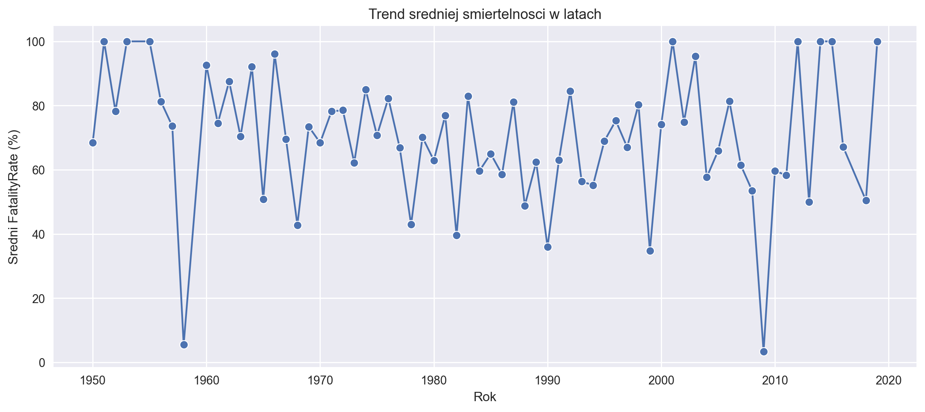
Rysunek 7. Sredni FatalityRate w kolejnych latach.

2.4. Drzewa, skupienia i weryfikacja H1
Drzewo regresyjne dla FatalityRate wykorzystalo AC Type, CauseCategory, DecadeCategory i Aboard; jego R2 na zbiorze testowym wynioslo -0.189. Wynik nie oznacza idealnej predykcji, ale reguly drzewa wskazuja, ze typ samolotu i kontekst przyczyny pomagaja segmentowac poziom smiertelnosci. Analiza skupien EM wyodrebnila klastry o odmiennych srednich wartosciach Aboard, Fatalities i FatalityRate, a sredni silhouette dla KMeans wyniosl 0.527.
Wniosek dla H1: hipoteze nalezy przyjac ostroznie. Model samolotu jest istotnie powiazany z FatalityRate, jednak interpretacja powinna uwzgledniac wspolwystepujace czynniki: liczbe osob na pokladzie, okres oraz kategorie przyczyny.

3. Hipoteza H2: dominujaca przyczyna katastrofy a model samolotu
Zmienna zaleznia w H2 to CauseCategory, utworzona na podstawie slow kluczowych w kolumnie Summary. Zmienne objasniajace to AC Type, Year i FatalityRate. Hipoteza dotyczy tego, czy profile przyczyn sa odmienne dla roznych modeli samolotow.

3.1. Struktura zmiennych H2
Tabela 5. Rozklad zmiennej CauseCategory
Kategoria przyczyny | Liczba zdarzen
Błąd pilota | 298
Terroryzm i porwania | 64
Zderzenie w powietrzu | 35
Usterka mechaniczna | 26
Inne | 10
Pogoda | 8
Nieznane | 4
CFIT | 4

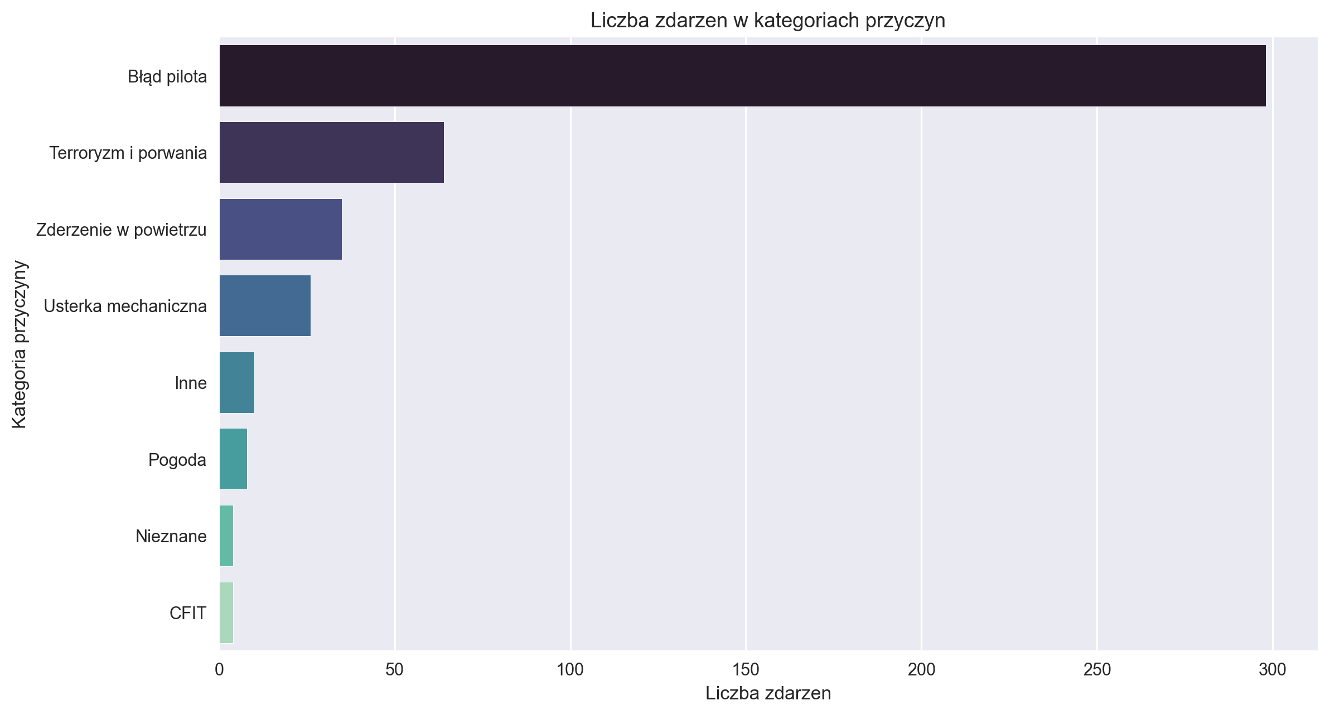
Rysunek 8. Liczba wypadkow wedlug kategorii przyczyny.
Tabela 6. Dominujaca kategoria przyczyny w ramach kazdego typu samolotu
Typ samolotu | Dominujaca kategoria | Udzial % | Liczba zdarzen
Douglas DC-8 | Błąd pilota | 85.2 | 27
McDonnell Douglas MD-80 | Błąd pilota | 77.8 | 18
McDonnell Douglas DC-10 | Błąd pilota | 75.0 | 16
Boeing 707 | Błąd pilota | 73.2 | 41
Boeing 737 | Błąd pilota | 73.2 | 82
Douglas DC-6 | Błąd pilota | 69.2 | 26
Airbus A320 | Błąd pilota | 68.8 | 16
Ilyushin IL-18 | Błąd pilota | 65.6 | 32
Tupolev TU-154 | Błąd pilota | 65.5 | 29
Douglas DC-4 | Błąd pilota | 64.7 | 17
McDonnell Douglas DC-9 | Błąd pilota | 64.7 | 34
Boeing 727 | Błąd pilota | 60.8 | 51
Tupolev TU-134 | Błąd pilota | 59.1 | 22
Antonov AN-26 | Terroryzm i porwania | 58.3 | 12
Boeing 747 | Terroryzm i porwania | 42.3 | 26

3.2. Tabele wielodzielcze i zaleznosci
Tabela 7. Tabela wielodzielcza: AC Type x CauseCategory
Typ samolotu | Błąd pilota | CFIT | Inne | Nieznane | Pogoda | Terroryzm i porwania | Usterka mechaniczna | Zderzenie w powietrzu
Airbus A320 | 11 | 1 | 1 | 0 | 1 | 2 | 0 | 0
Antonov AN-26 | 4 | 0 | 0 | 0 | 1 | 7 | 0 | 0
Boeing 707 | 30 | 0 | 0 | 1 | 1 | 4 | 2 | 3
Boeing 727 | 31 | 0 | 1 | 0 | 3 | 7 | 2 | 7
Boeing 737 | 60 | 2 | 0 | 0 | 0 | 13 | 3 | 4
Boeing 747 | 9 | 0 | 1 | 0 | 1 | 11 | 2 | 2
Douglas DC-4 | 11 | 0 | 1 | 1 | 0 | 1 | 1 | 2
Douglas DC-6 | 18 | 0 | 1 | 2 | 1 | 3 | 1 | 0
Douglas DC-8 | 23 | 0 | 1 | 0 | 0 | 1 | 2 | 0
Ilyushin IL-18 | 21 | 0 | 2 | 0 | 0 | 3 | 5 | 1
McDonnell Douglas DC-10 | 12 | 0 | 0 | 0 | 0 | 3 | 1 | 0
McDonnell Douglas DC-9 | 22 | 1 | 0 | 0 | 0 | 2 | 2 | 7
McDonnell Douglas MD-80 | 14 | 0 | 0 | 0 | 0 | 0 | 1 | 3
Tupolev TU-134 | 13 | 0 | 1 | 0 | 0 | 3 | 3 | 2
Tupolev TU-154 | 19 | 0 | 1 | 0 | 0 | 4 | 1 | 4

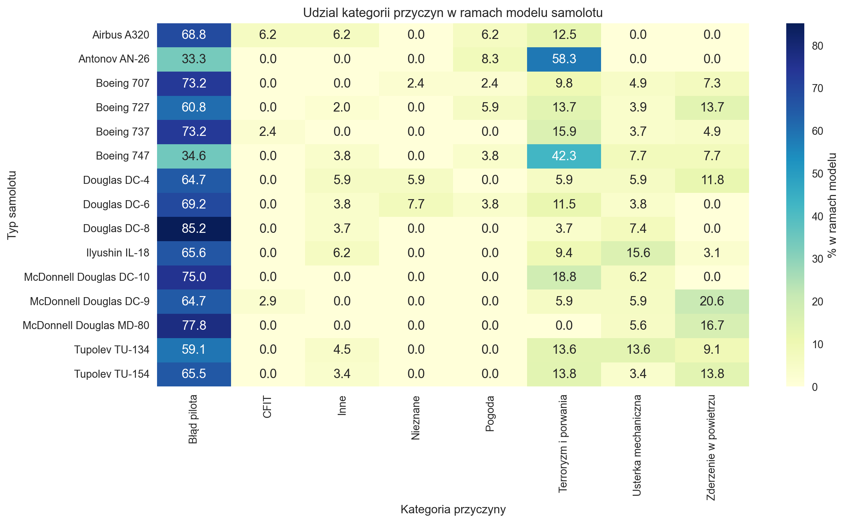
Rysunek 9. Udzial kategorii przyczyn w ramach modelu samolotu.
Tabela 8. CauseCategory x AboardGroup
Przyczyna | 31-60 | 61-120 | 121-250 | >250
Błąd pilota | 50 | 150 | 85 | 13
CFIT | 1 | 1 | 2 | 0
Inne | 1 | 6 | 2 | 1
Nieznane | 1 | 3 | 0 | 0
Pogoda | 1 | 3 | 3 | 1
Terroryzm i porwania | 15 | 22 | 18 | 9
Usterka mechaniczna | 6 | 14 | 5 | 1
Zderzenie w powietrzu | 4 | 15 | 14 | 2

Tabela 9. CauseCategory x DecadeCategory
Przyczyna | 1950 | 1960 | 1970 | 1980 | 1990 | 2000 | 2010
Błąd pilota | 19 | 49 | 69 | 57 | 47 | 39 | 18
CFIT | 0 | 0 | 0 | 0 | 3 | 0 | 1
Inne | 1 | 2 | 3 | 3 | 0 | 0 | 1
Nieznane | 1 | 3 | 0 | 0 | 0 | 0 | 0
Pogoda | 0 | 1 | 0 | 4 | 1 | 0 | 2
Terroryzm i porwania | 2 | 6 | 9 | 27 | 11 | 7 | 2
Usterka mechaniczna | 0 | 5 | 6 | 8 | 6 | 1 | 0
Zderzenie w powietrzu | 1 | 8 | 8 | 5 | 6 | 6 | 1

3.3. Testy chi-kwadrat i waznosc predyktorow
Tabela 10. Testy chi-kwadrat dla zmiennej CauseCategory
Zaleznosc | chi2 | p | df
AC Type x CauseCategory | 143.0 | 0.002 | 98
CauseCategory x AboardGroup | 22.4 | 0.3773 | 21
CauseCategory x DecadeCategory | 72.1 | 0.0026 | 42
CauseCategory x FatalityRateGroup | 31.8 | 0.6226 | 35

Najwazniejszy test dla H2 to AC Type x CauseCategory. Wynik istotny statystycznie oznacza, ze rozklad kategorii przyczyn nie jest jednakowy dla wszystkich typow samolotow. Dodatkowo tabele z AboardGroup i DecadeCategory pokazuja, ze profil przyczyn jest powiazany rowniez ze skala zdarzenia i okresem.
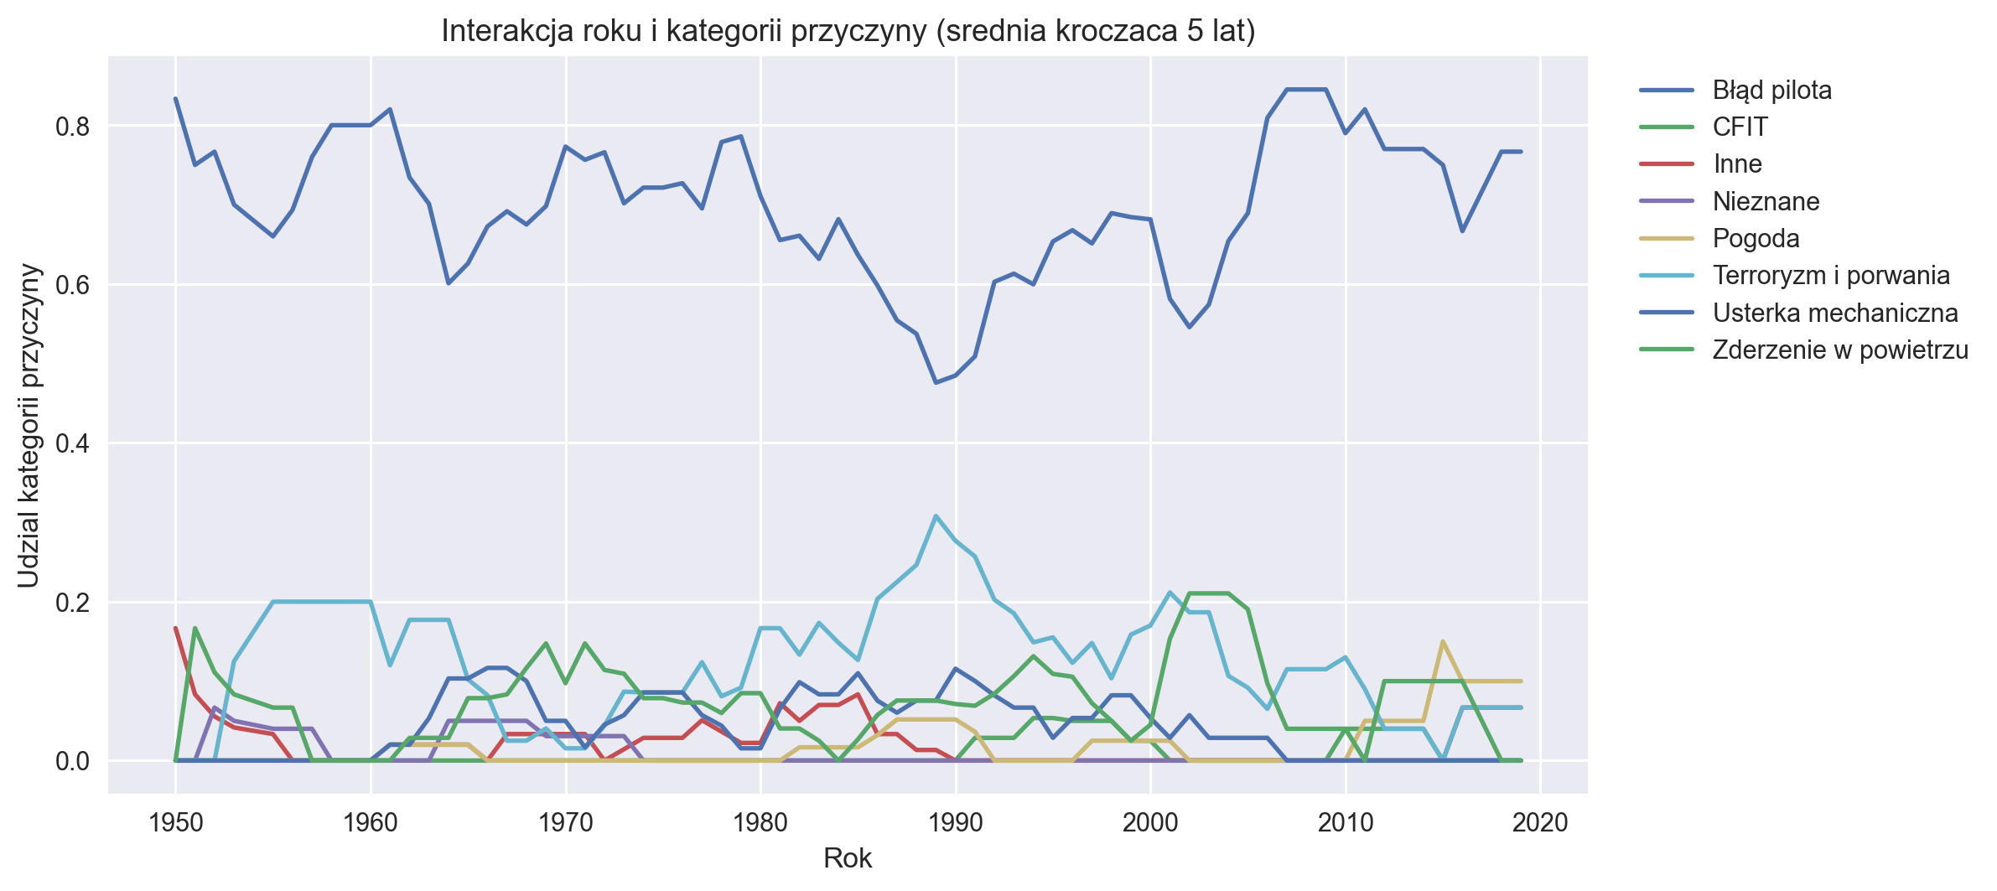
Rysunek 10. Wykres interakcji roku i kategorii przyczyny.
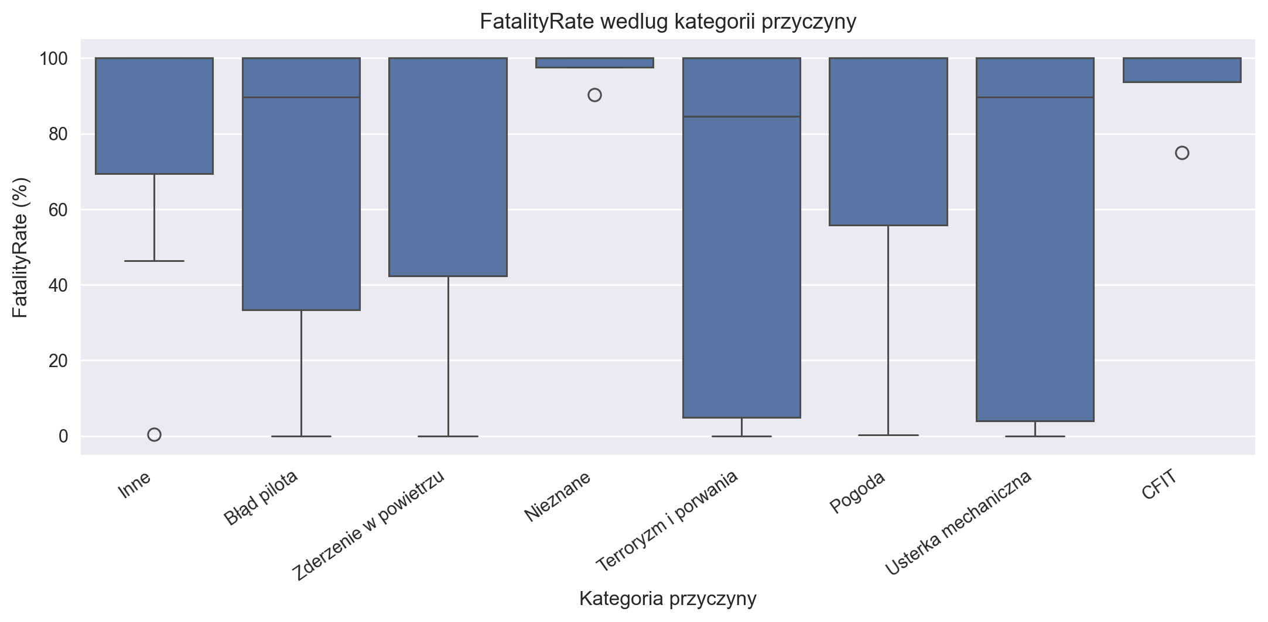
Rysunek 11. FatalityRate wedlug kategorii przyczyny.
Tabela 11. Zagregowana waznosc grup predyktorow w Random Forest
Grupa predyktorow | Waznosc
AC Type | 0.493
DecadeCategory | 0.286
AboardGroup | 0.221

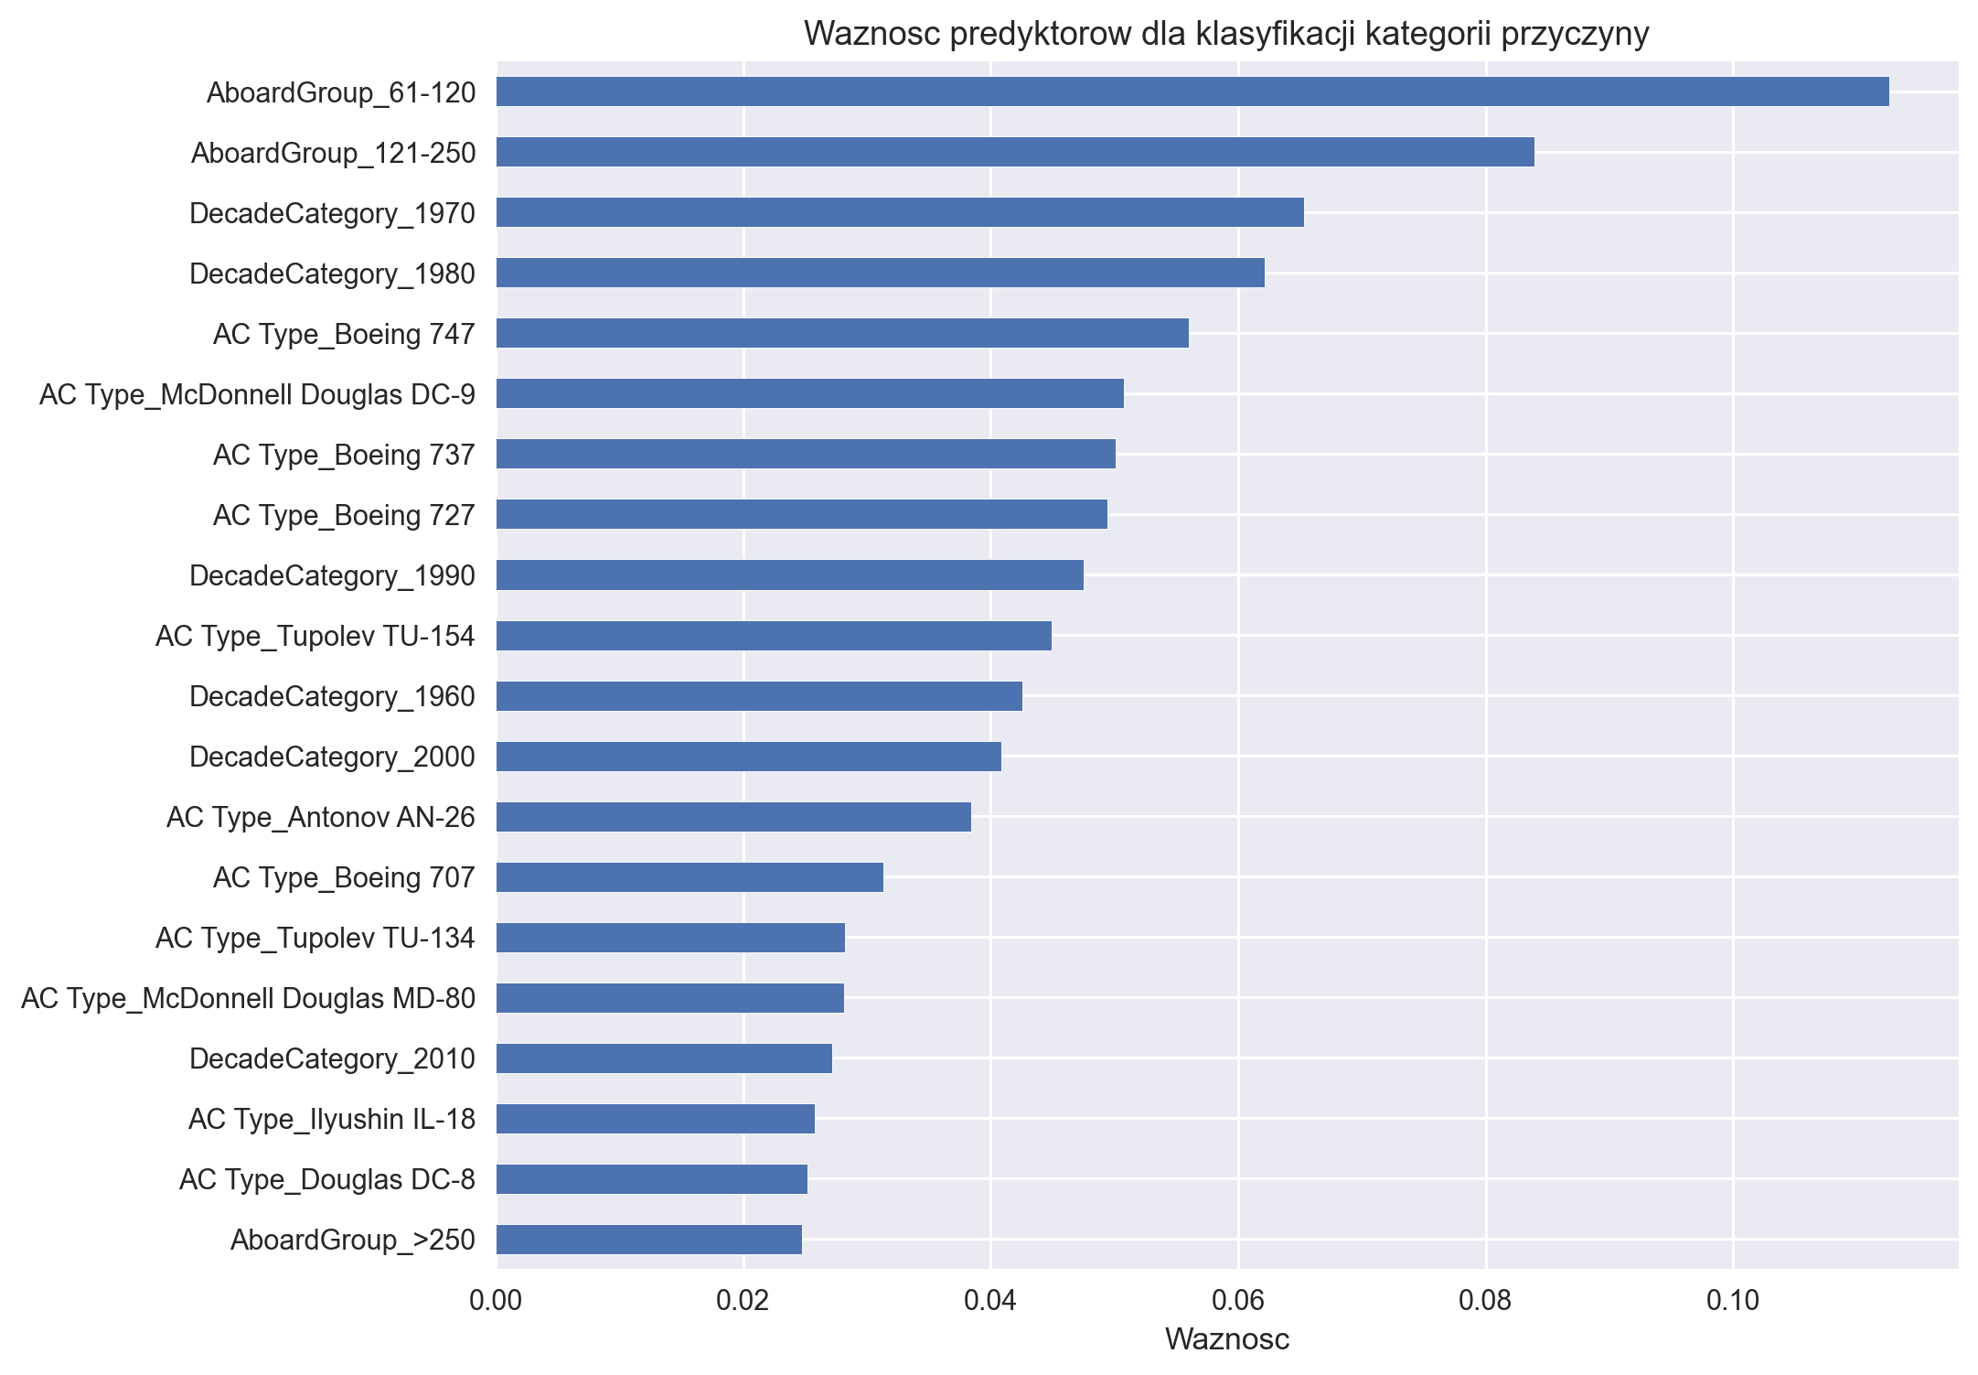
Rysunek 12. Najwazniejsze predyktory dla klasyfikacji CauseCategory.

3.4. Drzewo klasyfikacyjne, SVM i weryfikacja H2
Drzewo klasyfikacyjne przewidywalo CauseCategory na podstawie AC Type, AboardGroup i DecadeCategory; accuracy na zbiorze testowym wynioslo 0.681. SVM z jadrem RBF osiagnal accuracy 0.119. Niska lub umiarkowana skutecznosc predykcyjna jest spodziewana, poniewaz Summary zawiera opis tekstowy, a kategorie przyczyn sa przyblizone metoda slow kluczowych.
Wniosek dla H2: hipoteze mozna przyjac. Test chi-kwadrat dla AC Type x CauseCategory wykazuje istotna zaleznosc, a waznosc predyktorow i drzewo klasyfikacyjne potwierdzaja, ze model samolotu niesie informacje o profilu przyczyn. Wniosek nalezy traktowac jako zaleznosc eksploracyjna, nie jako dowod przyczynowy.

4. Hipoteza H3: zmiennosc wplywu modelu samolotu w czasie
Zmienna zaleznia w H3 to FatalityRate, natomiast zmienne objasniajace to AC Type, Year i Decade. Hipoteza sprawdza, czy smiertelnosc katastrof dla poszczegolnych modeli zmieniala sie miedzy dekadami.

4.1. Struktura czasowa populacji
Tabela 12. Liczba zdarzen wedlug dekady
Dekada | Liczba zdarzen
1950 | 24
1960 | 74
1970 | 95
1980 | 104
1990 | 74
2000 | 53
2010 | 25

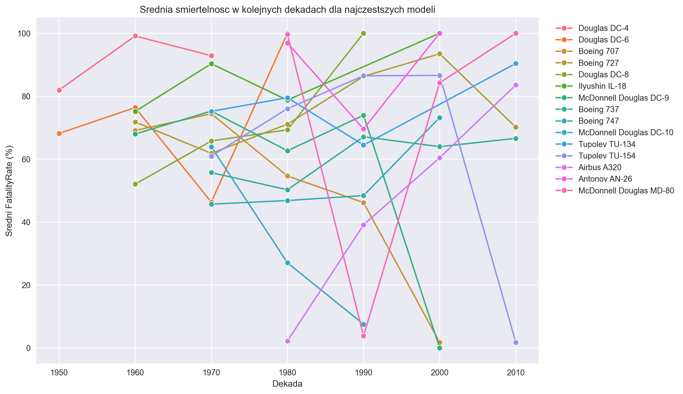
Rysunek 13. Sredni FatalityRate w kolejnych dekadach dla najczestszych modeli.
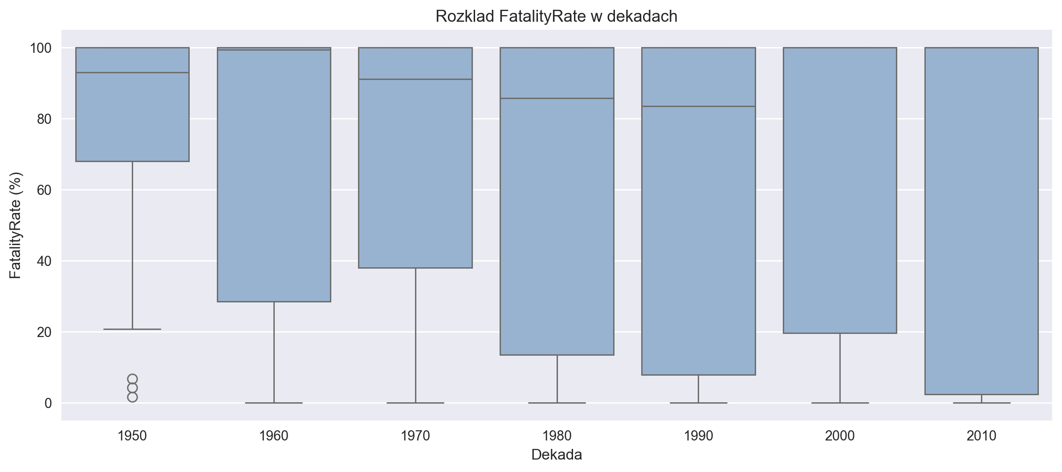
Rysunek 14. Rozklad FatalityRate w dekadach.

4.2. Tabele trendow dekadowych
Tabela 13. Sredni FatalityRate (%) w dekadach dla najliczniejszych modeli
Dekada | Boeing 737 | Boeing 727 | Boeing 707 | McDonnell Douglas DC-9 | Ilyushin IL-18 | Tupolev TU-154 | Douglas DC-8 | Boeing 747
1950
1960 |  | 71.8 | 69.1 | 68.0 | 75.2 |  | 52.0
1970 | 55.7 | 61.8 | 74.4 | 75.3 | 90.3 | 60.9 | 65.8 | 45.7
1980 | 50.3 | 71.1 | 54.6 | 62.7 | 78.7 | 76.0 | 69.3 | 46.8
1990 | 67.1 | 86.3 | 46.2 | 73.9 |  | 86.5 | 100.0 | 48.4
2000 | 64.0 | 93.5 | 1.8 | 0.0 | 100.0 | 86.6 |  | 73.2
2010 | 66.6 | 70.1 |  |  |  | 1.8

Tabela 14. Liczba zdarzen w dekadach dla najliczniejszych modeli
Dekada | Boeing 737 | Boeing 727 | Boeing 707 | McDonnell Douglas DC-9 | Ilyushin IL-18 | Tupolev TU-154 | Douglas DC-8 | Boeing 747
1950 | 0 | 0 | 0 | 0 | 0 | 0 | 0 | 0
1960 | 0 | 8 | 20 | 3 | 15 | 0 | 12 | 0
1970 | 6 | 16 | 12 | 13 | 13 | 5 | 11 | 5
1980 | 21 | 16 | 7 | 7 | 3 | 6 | 3 | 13
1990 | 19 | 7 | 1 | 9 | 0 | 10 | 1 | 6
2000 | 24 | 2 | 1 | 2 | 1 | 6 | 0 | 2
2010 | 12 | 2 | 0 | 0 | 0 | 2 | 0 | 0

4.3. Testy trendu i zaleznosci z czasem
Tabela 15. Korelacja rang Spearmana miedzy dekada a FatalityRate w ramach modelu
Typ samolotu | N | Liczba dekad | rho Spearmana | p
McDonnell Douglas DC-10 | 16 | 3 | -0.315 | 0.234
Boeing 707 | 41 | 5 | -0.198 | 0.2142
McDonnell Douglas DC-9 | 34 | 5 | -0.188 | 0.2863
Tupolev TU-134 | 22 | 4 | -0.165 | 0.4633
Tupolev TU-154 | 29 | 5 | 0.079 | 0.683
Antonov AN-26 | 12 | 3 | 0.103 | 0.7489
Boeing 747 | 26 | 4 | 0.115 | 0.5772
Douglas DC-6 | 26 | 4 | 0.128 | 0.5343
Boeing 737 | 82 | 5 | 0.135 | 0.2256
Boeing 727 | 51 | 6 | 0.169 | 0.2345
Ilyushin IL-18 | 32 | 4 | 0.197 | 0.2793
Douglas DC-8 | 27 | 4 | 0.205 | 0.3045
Douglas DC-4 | 17 | 3 | 0.217 | 0.4039
Airbus A320 | 16 | 4 | 0.528 | 0.0356
McDonnell Douglas MD-80 | 18 | 4 | 0.558 | 0.0161

Test | Statystyka | p | Wniosek
Kruskal-Wallis: FatalityRate ~ Decade | 5.226 | 0.51514 | brak podstaw do roznic

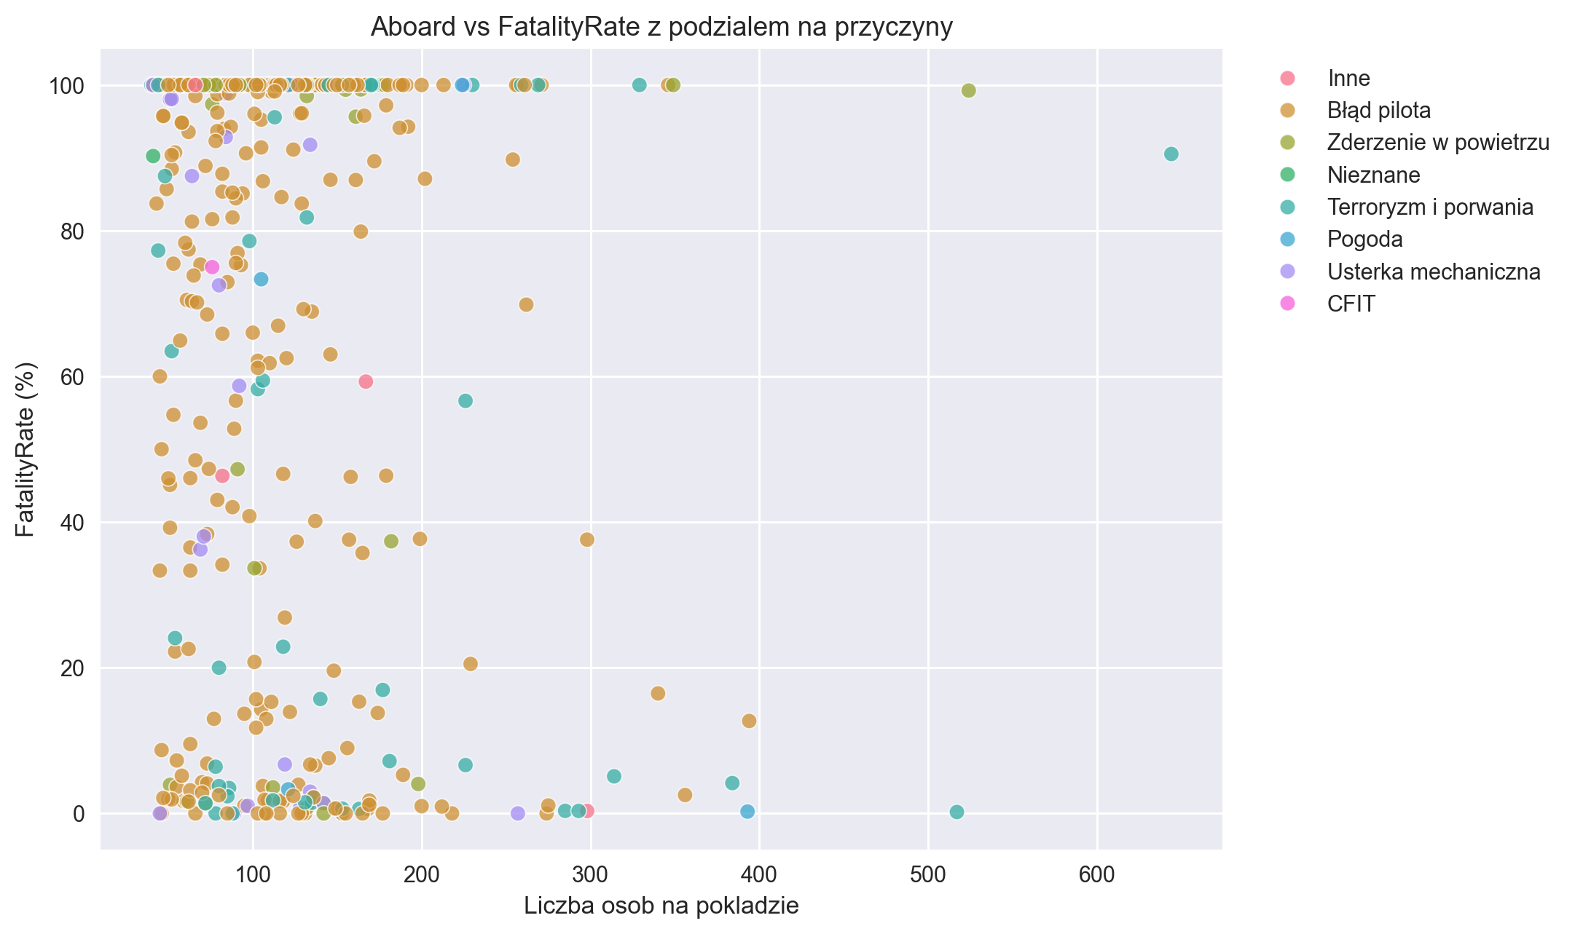
Rysunek 15. Relacja Aboard i FatalityRate z podzialem na przyczyny.

4.4. Drzewa, skupienia i weryfikacja H3
Drzewo regresyjne, korzystajac z DecadeCategory, pokazuje, czy czas pojawia sie w regulach segmentujacych FatalityRate. Wykres dekadowy wskazuje, ze zmiennosc jest silna, ale niejednorodna: czesc modeli ma okresy wyzszej smiertelnosci, a w innych dekadach liczebnosci sa zbyt male, aby interpretowac pojedyncze punkty jako stabilny trend.
Wniosek dla H3: hipoteze nalezy przyjac czesciowo. Widoczne sa roznice dekadowe i lokalne trendy dla wybranych modeli, ale nie dla kazdego typu samolotu proba obejmuje wystarczajaca liczbe zdarzen w wielu dekadach. Najsilniejszym uzasadnieniem H3 jest laczne odczytanie trendow, testu dekadowego i drzewa regresyjnego.

5. Wspolne modele data mining i analiza skupien
Ta czesc zawiera modele wspolne dla trzech hipotez. W H1 i H3 najwazniejsze jest drzewo regresyjne dla FatalityRate, natomiast w H2 drzewo klasyfikacyjne i SVM dla CauseCategory. Analiza skupien opisuje naturalne segmenty zdarzen ze wzgledu na Aboard, Fatalities i FatalityRate.

5.1. Drzewa decyzyjne
Element | Wartosc
Accuracy drzewa klasyfikacyjnego | 0.681
R2 drzewa regresyjnego | -0.189

Tabela 16. Raport klasyfikacji drzewa decyzyjnego
Klasa | Precision | Recall | F1-score | Support
Błąd pilota | 0.7 | 0.97 | 0.81 | 90
CFIT | 0.0 | 0.0 | 0.0 | 1
Inne | 0.0 | 0.0 | 0.0 | 3
Nieznane | 0.0 | 0.0 | 0.0 | 1
Pogoda | 0.0 | 0.0 | 0.0 | 2
Terroryzm i porwania | 0.45 | 0.26 | 0.33 | 19
Usterka mechaniczna | 0.0 | 0.0 | 0.0 | 8
Zderzenie w powietrzu | 0.0 | 0.0 | 0.0 | 11

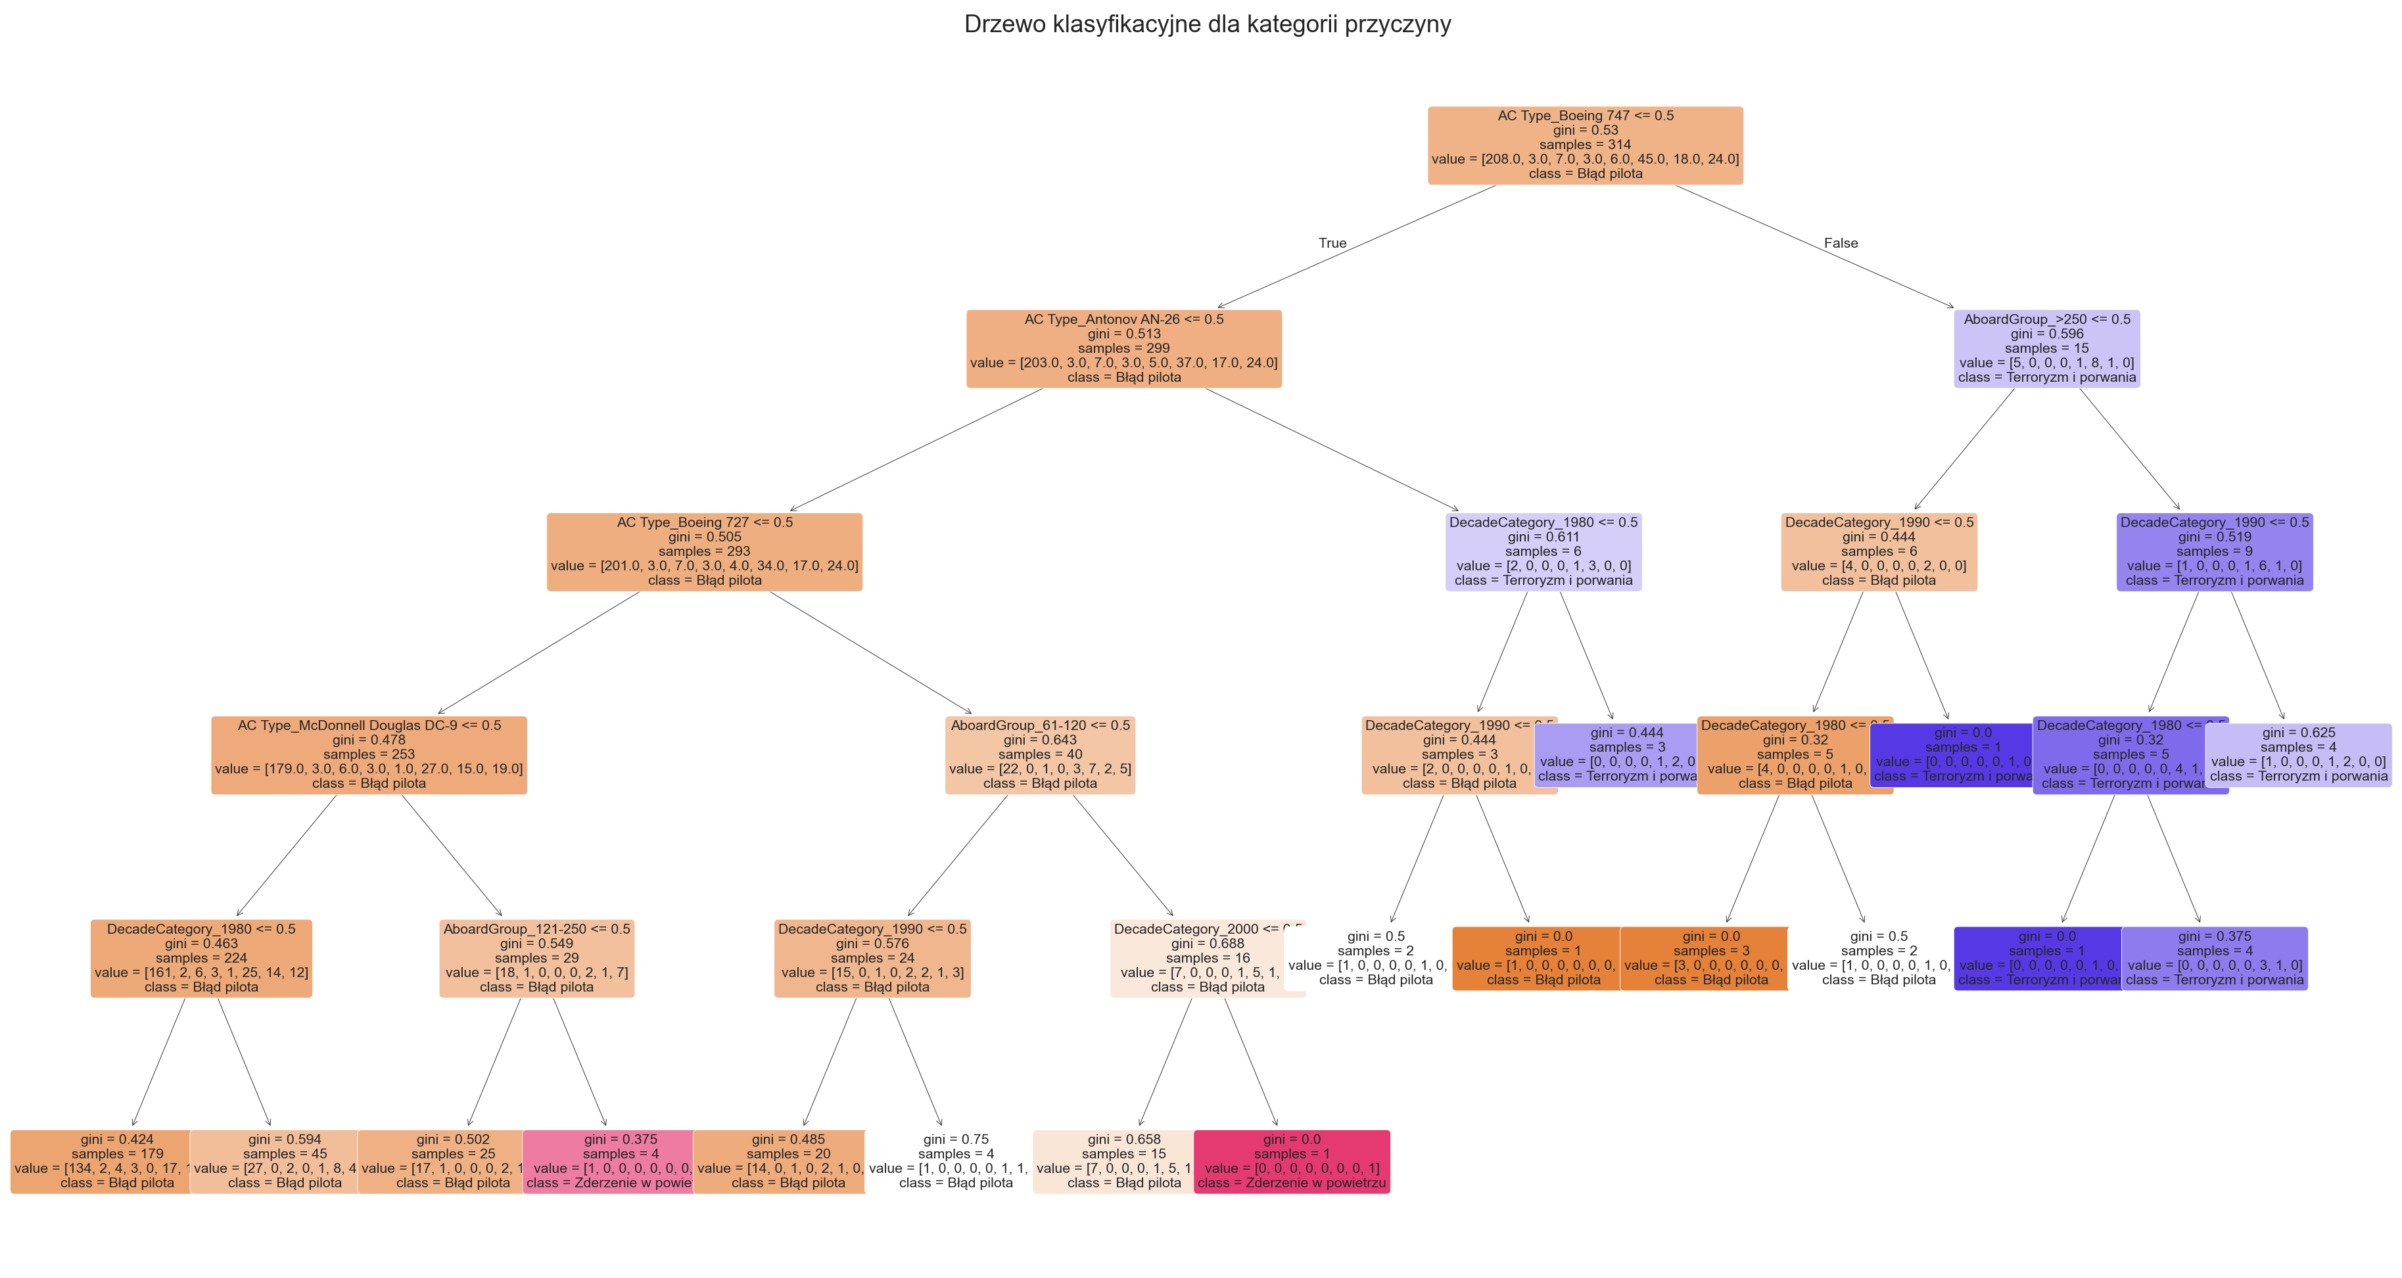
Rysunek 16. Drzewo klasyfikacyjne dla CauseCategory.
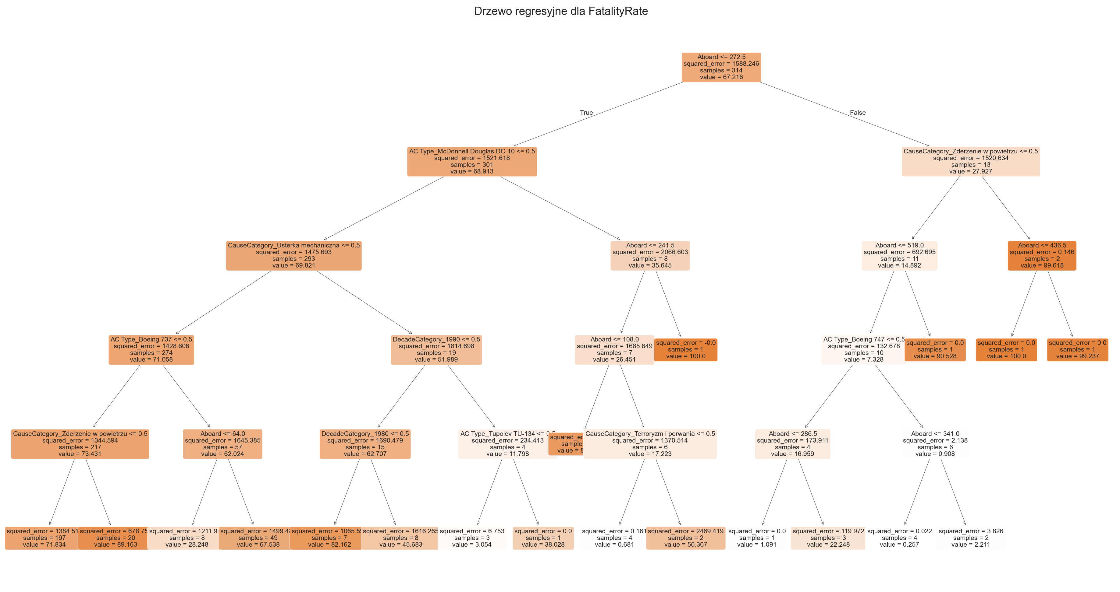
Rysunek 17. Drzewo regresyjne dla FatalityRate.
Wybrane reguly drzewa klasyfikacyjnego:
- |--- AC Type_Boeing 747 <= 0.50
- | |--- AC Type_Antonov AN-26 <= 0.50
- | | |--- AC Type_Boeing 727 <= 0.50
- | | | |--- AC Type_McDonnell Douglas DC-9 <= 0.50
- | | | | |--- truncated branch of depth 2
- | | | |--- AC Type_McDonnell Douglas DC-9 > 0.50
- | | | | |--- truncated branch of depth 2
- | | |--- AC Type_Boeing 727 > 0.50
- | | | |--- AboardGroup_61-120 <= 0.50
- | | | | |--- truncated branch of depth 2
- | | | |--- AboardGroup_61-120 > 0.50
- | | | | |--- truncated branch of depth 2
- | |--- AC Type_Antonov AN-26 > 0.50
- | | |--- DecadeCategory_1980 <= 0.50
Wybrane reguly drzewa regresyjnego:
- |--- Aboard <= 272.50
- | |--- AC Type_McDonnell Douglas DC-10 <= 0.50
- | | |--- CauseCategory_Usterka mechaniczna <= 0.50
- | | | |--- AC Type_Boeing 737 <= 0.50
- | | | | |--- truncated branch of depth 2
- | | | |--- AC Type_Boeing 737 > 0.50
- | | | | |--- truncated branch of depth 2
- | | |--- CauseCategory_Usterka mechaniczna > 0.50
- | | | |--- DecadeCategory_1990 <= 0.50
- | | | | |--- truncated branch of depth 2
- | | | |--- DecadeCategory_1990 > 0.50
- | | | | |--- truncated branch of depth 2
- | |--- AC Type_McDonnell Douglas DC-10 > 0.50
- | | |--- Aboard <= 241.50

5.2. Analiza skupien
Element | Wartosc
Sredni silhouette score KMeans | 0.527

Tabela 17. Liczebnosci klastrow EM
Klaster EM | Liczba obserwacji
0 | 123
1 | 192
2 | 134

Tabela 18. Charakterystyka klastrow EM
Klaster EM | Aboard | Fatalities | FatalityRate
0 | 143.46 | 11.06 | 7.23
1 | 109.06 | 109.06 | 100.0
2 | 101.91 | 79.17 | 74.59

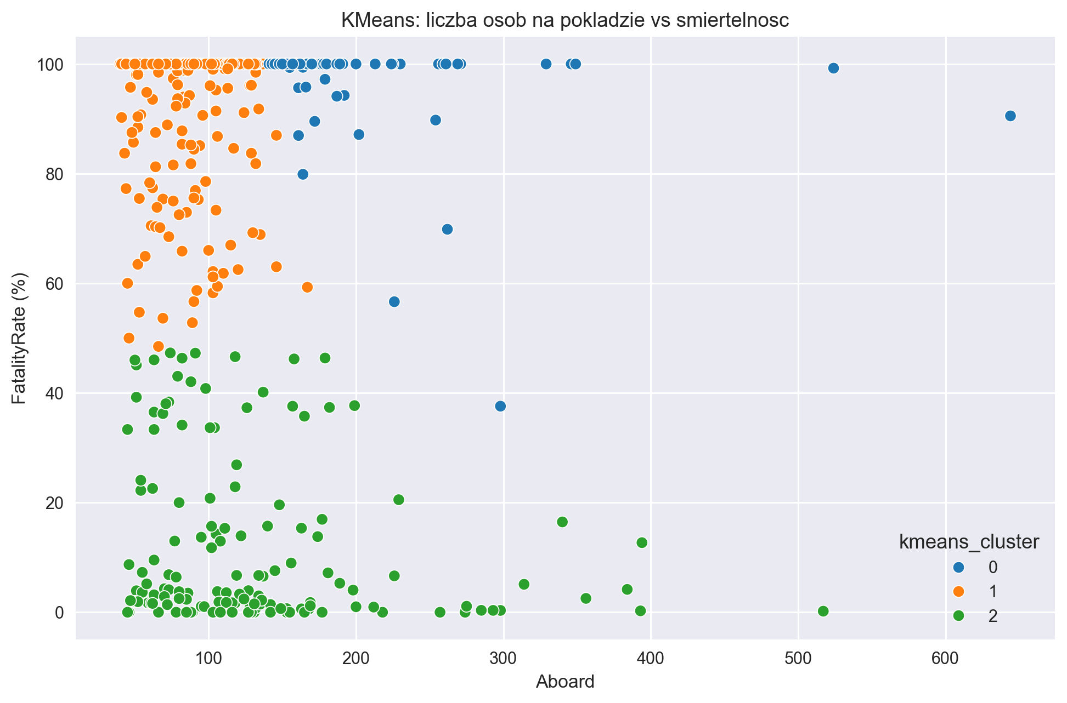
Rysunek 18. KMeans: Aboard i FatalityRate.
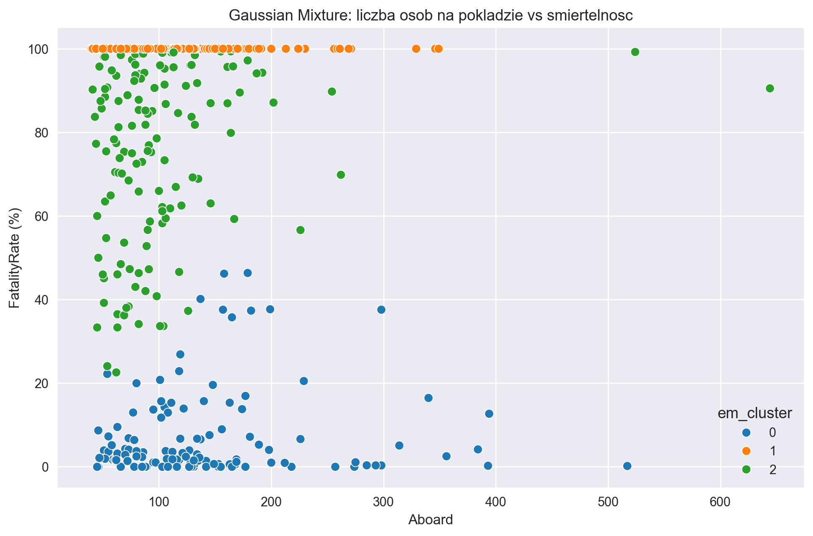
Rysunek 19. Gaussian Mixture: Aboard i FatalityRate.
Skupienia nie odpowiadaja bezposrednio nazwom modeli, ale oddzielaja zdarzenia wedlug skali i skutkow. Dla H1 pomagaja interpretowac, czy wysoki FatalityRate dotyczy malej czy duzej liczby osob na pokladzie. Dla H3 pokazuja, ze same trendy czasowe nie wyczerpuja struktury danych, bo wazna pozostaje skala zdarzenia.

5.3. Wybrany algorytm data mining: SVM
Element | Wartosc
Accuracy SVM | 0.119

Tabela 19. Raport klasyfikacji SVM
Klasa | Precision | Recall | F1-score | Support
Błąd pilota | 0.75 | 0.13 | 0.23 | 90
CFIT | 0.0 | 0.0 | 0.0 | 1
Inne | 0.0 | 0.0 | 0.0 | 3
Nieznane | 0.02 | 1.0 | 0.04 | 1
Pogoda | 0.0 | 0.0 | 0.0 | 2
Terroryzm i porwania | 0.08 | 0.05 | 0.06 | 19
Usterka mechaniczna | 0.0 | 0.0 | 0.0 | 8
Zderzenie w powietrzu | 0.07 | 0.18 | 0.1 | 11

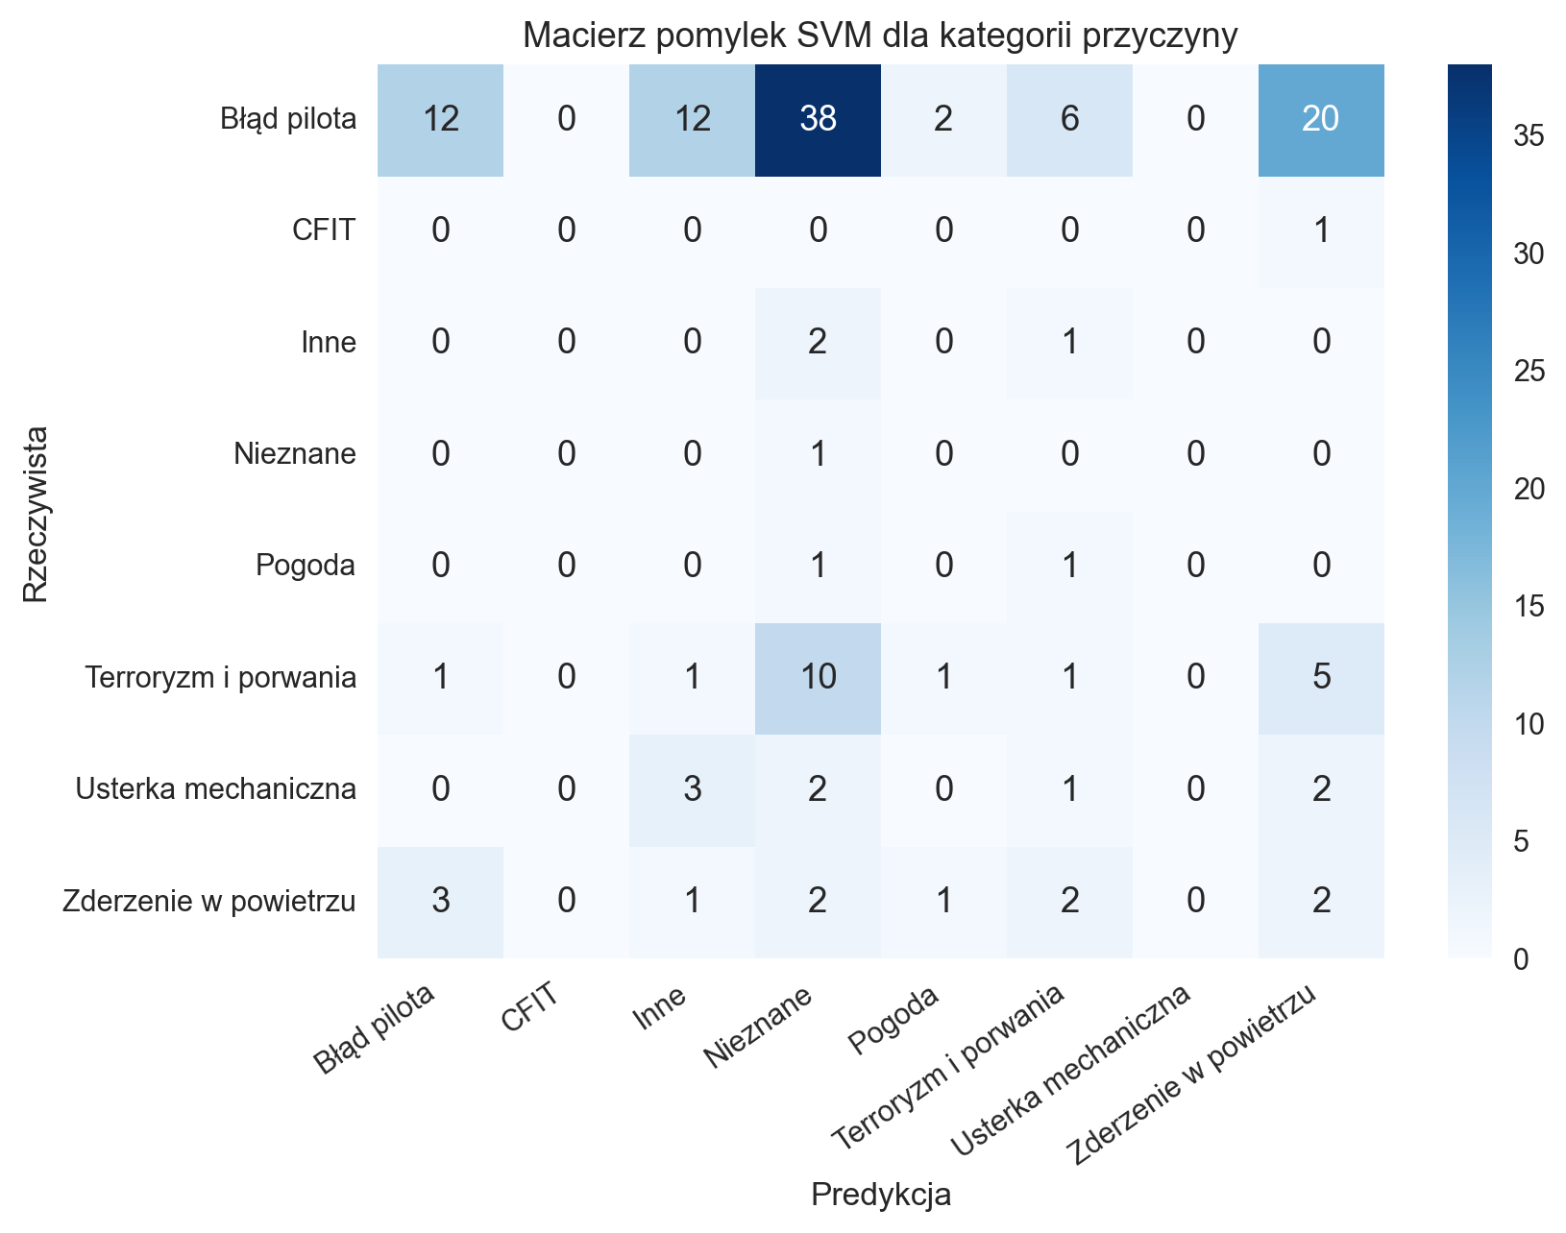
Rysunek 20. Macierz pomylek SVM.
SVM pelni role algorytmu data mining dla H2: sprawdza, czy z AC Type, Aboard i DecadeCategory mozna odtworzyc kategorie przyczyny. Wynik pokazuje ograniczona, ale realna informacje predykcyjna w zmiennych objasniajacych. Model nie zastępuje analizy tekstu Summary, lecz uzupelnia test chi-kwadrat.

6. Podsumowanie w kontekscie hipotez
Tabela 20. Decyzje badawcze dla hipotez
Hipoteza | Decyzja | Najwazniejsze przeslanki
H1 | przyjeta ostroznie | istotny test Kruskala-Wallisa, roznice srednich i rozkladow FatalityRate wedlug AC Type
H2 | przyjeta | istotny chi-kwadrat AC Type x CauseCategory, rozne dominujace przyczyny dla modeli, wsparcie przez Random Forest
H3 | przyjeta czesciowo | widoczne roznice dekadowe, ale nierowne liczebnosci w modelach ograniczaja sile wniosku

Najsilniejszy wynik dotyczy H2, gdzie zaleznosc miedzy typem samolotu a kategoria przyczyny jest potwierdzona testem chi-kwadrat. H1 jest rowniez wsparta statystycznie, ale wymaga ostroznej interpretacji, bo FatalityRate zalezy od skali zdarzenia i charakteru przyczyny. H3 pokazuje, ze czas ma znaczenie, jednak nie wszystkie modele wystepuja rownomiernie w kolejnych dekadach.
Ograniczeniem projektu jest sposob automatycznej kategoryzacji przyczyn na podstawie slow kluczowych oraz historyczna nierownomiernosc zbioru danych. Mimo tych ograniczen raport pokazuje spojna sciezke eksploracji: od struktury populacji, przez zaleznosci i testy statystyczne, po drzewa decyzyjne, skupienia oraz SVM.

